CÂMARA MUNICIPAL DE ITAPEVI

**ENCAMINHA-SE**

10/05/2022

_______________________

**PRESIDENTE**

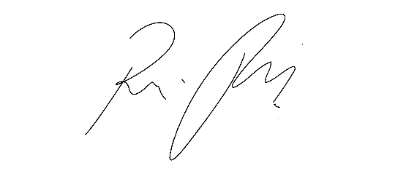

**Indicação Nº 1465/2022**

**Súmula**: - Solicita Providências do Executivo junto a **Secretaria Municipal de Esporte e Lazer**, a possibilidade de Implantação de Academia ao Ar Livre ou Playground, na Rua Carmen Silva de Almeida ao Lado do nº 67 – Jardim Dona Elvira-Itapevi - SP.

**INDICO** à Mesa, na forma regimental vigente, seja oficiado ao Excelentíssimo Senhor Igor Soares, Prefeito Municipal, Providências do Executivo junto à **Secretaria Municipal de Esporte e Lazer,** a possibilidade de Implantação de Academia ao Ar Livre ou Playground, na Rua Carmen Silva de Almeida ao Lado do nº 67 – Jardim Dona Elvira-Itapevi - SP.

Itapevi - SP.

**Justificativa**

Senhor Presidente:-

Senhores Vereadores:-

Trata-se de uma solicitação deste vereador, através das reivindicações dos moradores, devido a falta de área de lazer nesse Bairro, com isso melhorando a qualidade de vida dos munícipes e moradores próximo a este local.

Sala das Sessões Bemvindo Moreira Nery, 06 de maio de 2022.

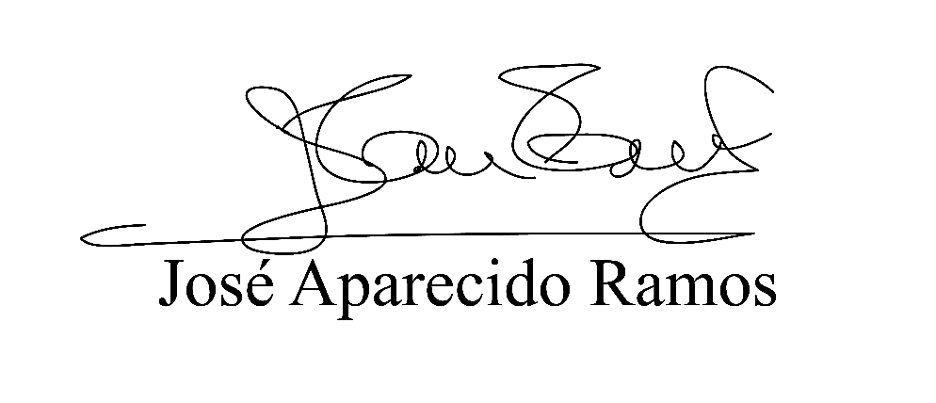

**(Zeca da Piscina – PTB)**

**Vereador**